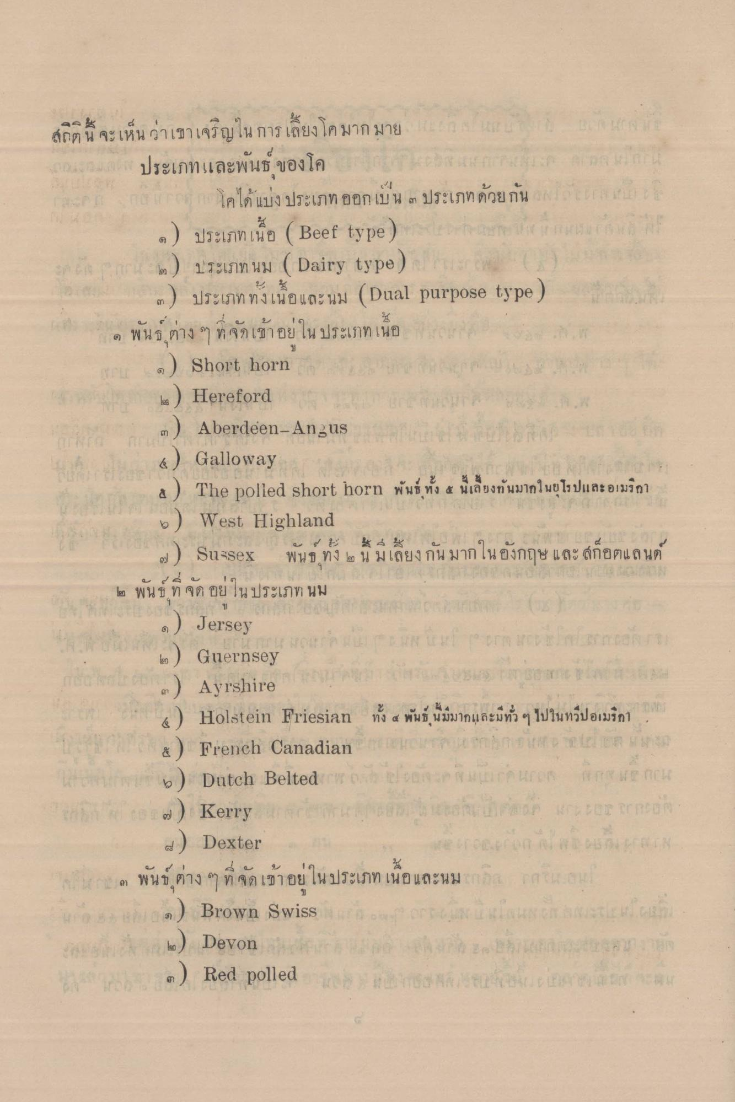
สถิตินี้ จะเห็นว่าเขาเจริญใน การเลี้ยงโคมากมาย และ งาน ผล ประเภทและพันธ์ ของโค แ
ล โคได้แบ่งประเภท ออกเป็น ๓ ประเภทด้วยกัน เกม ๑) ประเภทเนื้อ (Beef type) กางเกง .) ประเภท นม ( Dairy type)
๓) ประเภท ทั้งเนื้อและนม (Dual purpose type) ๑ พันธ์ต่าง ๆ ที่จัดเข้าอยู่ในประเภทเนื้อ a) Short horn
Hereford
Aberdeen-Angus 4) Galloway
The polled short horn พันธ์ ทั้ง ๕ นี้เลี้ยงกันมากในยุโรปและอเมริกา b) West Highland
๒) Sussex พันธ ทั้ง ๒ นี้ มีเลี้ยงกันมากในอังกฤษ และ สก็อตแลนด์ ๒ พันธ์ ที่จัดอยู่ในประเภท นม a) Jersey
turhot romance more lon) Guernsey m) Ayrshire า
ราคา 1 ปี 4) Holstein Friesian ทั้ง ๔ พันธ์ นี้มีมากและมีทั่ว ๆ ไปในทวีปอเมริกา ที่ รายการ 4) French Canadian II 1 0 0 0 0 0 0 0 1 0 to b) Dutch Belted on loonu uron nek en wann) Kerry uniter or no a) Dexter
2 1 ปี เ ป็น ใน ๓ พันธุ์ต่าง ๆ ที่จัดเข้าอยู่ในประเภท เนื้อและนม อ. ศ นเราม
a ) Brown Swiss for en stilishi เรา ๒) Devon
อ ไ am ) Red polled by R enau
ทง ๔
ม นมม
117
w

